2007年4月高等教育自学考试全国统一命题考试
操作系统概论 试题
课程代码：2323
一、单项选择题(本大题共16小题,每小题1分,共16分)
在每小题列出的四个备选项中只有一个选项是符合题目要求的。请将其代码填写在题后的括号内。错选、多
选或未选均无分。
1、计算机系统是有层次结构的，正确的由低向高的层次是 【 】
A、计算机硬件、应用软件、系统软件、支撑软件
B、计算机硬件、系统软件、应用软件、支撑软件
C、计算机硬件、支撑软件、应用软件、系统软件
D、计算机硬件、系统软件、支撑软件、应用软件
2、三种基本类型的操作系统是 【 】
A、微机操作系统、批处理操作系统、分时操作系统
B、批处理操作系统、分时操作系统、实时操作系统
C、分时操作系统、实时操作系统、微机操作系统
D、实时操作系统、微机操作系统、批处理操作系统
3、进程的三种基本状态是 【 】
A、等待态、挂起态、就绪态
B、挂起态、就绪态、运行态
C、就绪态、运行态、等待态
D、运行态、等待态、挂起态
4、用于控制进程的原语是 【 】
A、创建原语、撤消原语、阻塞原语、唤醒原语
B、撤消原语、阻塞原语、唤醒原语、等待原语
C、阻塞原语、唤醒原语、等待原语、创建原语
D、唤醒原语、等待原语、创建原语、撤消原语
5、常用的作业调度算法是 【 】
A、响应比高者优先、优先级调度、均衡调度、时间片轮流调度、先来先服务
B、优先级调度、均衡调度、时间片轮流调度、先来先服务、计算时间短的优先
C、先来先服务、计算时间短的优先、响应比高者优先、优先级调度、均衡调度
D、计算时间短的优先、响应比高者优先、优先级调度、均衡调度、时间片轮流调度
6、逻辑地址为20位的计算机，若采用页式存储管理，设页面长度为2048 Bytes，则它的逻辑地址可表达的最大页面数是 【 】
A、128
B、256
C、512
D、1024
7、可采用静态定位方式进行地址转换的存储管理是 【 】
A、虚拟页式管理
B、页式管理
C、可变分区
D、固定分区
8、文件系统的功能是 【 】
A、减轻用户负担
B、保证系统的安全 -
C、既减轻用户负担，又保证系统安全
D、使外围设备并行工作
9、文件系统的用户从自己使用的角度来组织文件，这种构造文件的方式称为文件的【 】
A、存储结构
B、链接结构
C、索引结构
D、逻辑结构
10、某系统在磁盘初始化时把每个盘面分成8个扇区。现有8个逻辑记录被存放在同一个磁道上供处理程序使用，处理程序要求顺序处理这8个记录，每次请求从磁盘上读一个记录，然后对读出的记录花2毫秒的时间进行处理，以后再读下一个记录进行处理，直至8个记录都处理结束。假定磁盘转速为20毫秒/周。在对这8个记录在磁道上进行最优分布后，处理这8个记录所花费的毫秒数至少是 【 】
A、38
B、42
C、46
D、50
11、当采用双缓冲区完成某磁盘的读人时，如果磁盘向缓冲区送入一次信息(指送人双缓冲区的一半区域)的时间为T，缓冲区与用户工作区之间传送一次信息的时间为t，用户进程处理从缓冲区传来一次的信息所需的时间为p，并且有关系式：T>t+p。如果磁盘向缓冲区传送3次才能够传送完用户进程本次读盘需传送的信息，那么从这些信息开始 向缓冲区传送，直到这些信息全部被该用户进程处理完毕，总共花费的时间至少是 【 】
A、3T
B、3T+t
C、3T+p
D、3T+t+p
12、如果一组并发进程是无关的，则它们 【 】
A、各自包含的程序各不相同
B、可以包含相同的程序但没有共享变量
C、含有共享变量但各自有独立的工作区
D、不能同时执行
13、并发进程执行的相对速度是 【 】
A、由进程自己来控制
B、由进程的程序结构决定
C、与进程调度策略有关
D、在进程被创建时确定
14、系统出现死锁时一定同时保持四个必要条件，采用按序分配资源的策略可以破坏其中的 【 】
A、互斥条件
B、占有等待条件
C、非抢夺条件
D、循环等待条件
15、用PV操作管理临界区时，把信号量的初值定义为1，现有n个进程在等待进入临界区，这时信号量的值为 【 】
A、n
B、n-1
C、1-n
D、-n
16、有n个进程都要使用某个共享文件，但系统限制最多可以有m个进程(n>m>1)同时读文件。用PV操作管理时，信号量的值不可能变化为 【 】
A、n
B、m
C、l
D、m-n
二、多项选择题(本大题共5小题,每小题2分,共10分)
在每小题列出的五个备选项中至少有两个是符合题目要求的。请将其代码填写在题后的括号内。错选、多选、
少选或未选均无分。
17、有关操作系统在计算机系统中的作用，正确的描述是 【 】
A、管理计算机系统的资源
B、为用户提供方便的使用接口
C、提高程序运行的速度
D、提供计算机系统资源的利用率
E、扩充硬件的功能
18、设计作业调度算法时，考虑的原则是 【 】
A、公平性
B、会话性
c、平衡资源使用
D、提高程序执行速度
E、极大的流量
19、通常,中断可以分为强迫性中断和自愿性中断两种，正确的强迫性中断是 【 】
A、硬件故障中断
B、程序中断
C、外部中断
D、访管中断
E、输入，输出中断
20、UNIX系统采用空闲块成组链接法进行文件存储空间的分配。设专用块在内存中拷贝的内存起始地址为L、内存地址L+I中存放的链接地址值为B、每个空闲块中最多可以存放N个块地址。当L中记录的空闲块数为I，且B≠0时，如果又要将一块空闲块分配 出去，那么当该分配操作完成时可能出现的情况是 【 】
A、L中的内容为N
B、L中的内容为0
C、L+I中的内容不等于0
D、L+l中的内容等于-l
E、L+I中的内容为B
21、操作系统中的外围设备管理部分的功能之一是 【 】
A、控制用户使用外围设备的权限
B、实现对外围设备的分配和回收
C、执行通道程序
D、处理外围设备的中断事件
E、实现虚拟设备
三、填空题(本大题共1I小题，每空1分，共14分)
22、操作系统为用户提供两类使用接口：一是程序员接口，二是 接口。
23、操作系统为用户提供两类使用接口，其中之一是程序员接口，使用此类接口时，程序员通过 使用某个或某些指定的操作系统功能。
24、嵌入式操作系统的主要特点是微型化和 。
25、允许多个计算题同时进入一个计算机系统的主存储器并行执行的计算机系统称为
26、进程控制块包含四类信息，它们是：标识信息、说明信息、 和管理信息。
27、进程具有三个特性，它们是：动态性、 和异步性。
28、就计算机使用的存储器而言，处理器能直接访问主存储器，但不能直接访问 。
29、存储介质的物理单位定义为 。存储介质上可连续存储信息的一个区域称为 ，它作为主存储器与存储设备进行信息交换的物理单位。
30、为了防止系统故障造成的对文件的破坏，采用不同的方式为文件建立副本是其中的一类措施，另一类措施是
。
3l、在使用通道的计算机系统中，I/O中断事件是由于 的执行引起的，或是由于 的原因引起的。
32、当操作系统以斯普林操作形式进行打印机输出时，做到了象使用与 一样快地使用属于
类设备的打印机，从而提高了打印机的使用效率。
四、简答题(本大题共5小题,每小题4分,共20分)
33、简单叙述进程与线程的基本区别。

34、试解释页式存储管理中的抖动(或颠簸)现象。

35、请说明记录式文件中的主键和次键的定义，并指出主键和次键在标识记录方面的区别

36、对于独占设备，既然计算机系统已经为每台设备确定了该设备的绝对号，为什么要求用户不宜使用设备的绝对号，而是要求用户对自己所使用的同类设备给出设备的相对号?

37、写出实现进程通信的两条基本原语，并简述它们的功能。

五、综合应用题(本大题共4小题，每小题10分，共40分)
38、设某文件的记录的长度为170字节，文件记录的编号从0开始；磁盘空间的块的长度为512字节：记录以成组方式存放在磁盘的块中(每块中存放3条记录，文件存储采用链接文件结构，块中最后2个字节中存放指向下一块的指针)；进行成组和分解操作的内存缓冲区也是外部设备管理中用的缓冲池，它的长度是512字节。若成组和分解操作的内存缓冲区中目前存放的是带有刚刚被写入数据且尚未写入磁盘中的第9号记录所在的块(该块的磁盘块号已经被记录在内存中，可以直接被操作系统使用)。现在要用“读”文件操作将第8号记录读到用户存区。请按操作顺序给出为了完成此操作被读写的该文件的磁盘块。

39、在一个多道程序系统，采用响应比高者优先算法管理作业。今有如下所示的作业序列，它们的提交时间及运行时间在下表中所列，当第一个作业进入系统后开始调度，假定作业都是仅作计算，请列出各个作业的开始时间、完成时间和周转时间。注意：忽略系统开销。
作业 进人输入井时间 需计算时间 开始时间 完成时间 周转时间
1 8.0时 l小时
2 8.2时 0.5小时
3 8.4时 0.2小时
4 8.6时 0.6小时

40、采用可变分区方式管理主存储器时，必须设置一张空闲区表以供分配。表中各项记录主存中空闲区的起始地址和长度。当某作业完成后，需释放它的分区，并登录或修改空闲区表。由于释放分区的位置可能有相邻的空闲区，故登录或修改空闲区表相应有四种不同的情况。试分别说明这四种情况和空闲区表的变化。(可用图示说明)

4l、三个进程R，M，P共享两个缓冲器Bl和B2，B1和B2都只可存放一个记录。进程R每次把读人的一个记录存人B1；进程M把Bl中的记录取出并加工，然后把加工好的记录存人B2；进程P把存放在B2中的加工过的记录取出并打印。这三个进程的程序结构如下：
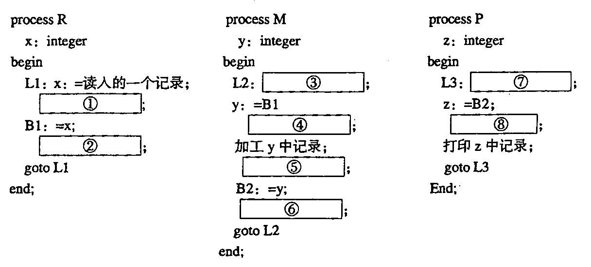
为防止记录的丢失或重复加工和打印．今用PV操作管理，试回答下列问题：
(1)写出应定义的信号量及初值；
(2)把相应的PV操作填入上述程序的方框中以完善程序。
答：(1)

答（2）① ；② ；③ ；
④ ；⑤ ；⑥ ；
⑦ ；⑧ ；

